D1-1-3
贵安新区 贵安路 土建工程
隐蔽工程检查验收记录
工程名称 |  | 贵安新区贵安路（一期）土建工程第A-1标段 |  | 建设单位 | 贵州贵安建设投资有限公司
监理单位 |  | 贵州三力建设监理有限责任公司 |  | 施工单位 | 中铁二局股份有限公司
设计单位 |  | 贵州省交通规划勘察设计  研究院股份有限公司 |  | 分项名称 | 基础混凝土 |  | 分部  名称 | K3+560钢筋砼  盖板涵
验收内容及自检情况 | 一、验收部位：盖板涵（34.86m～69.86m）C20片石混凝土涵台基础。  二、验收内容及自检情况：（一）主控项目：混凝土强度符合设计要求；  （二）一般项目：1、断面尺寸、顶面高程、基础厚度、轴线偏位等检查项目的偏差值均在允许偏差范围内，符合质量验收规范要求；2、混凝土表面光滑、平整，无蜂窝、麻布、缺边掉角现象。  具体检测项目及数据见：“现浇混凝土盖板涵基础施工检验批质量检验记录表”。  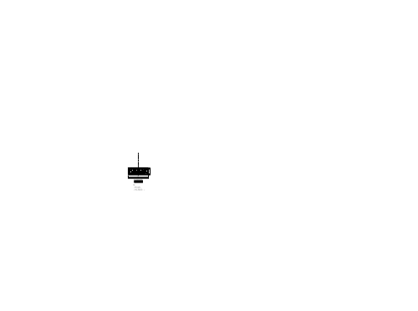 三、自检结论：  经检验，该检验批符合《城镇道路工程施工与质量验收规范》（CJJ1-2008）的规定和设计图纸要求，评定合格。
检查验收意见 | 检查人： 检查日期： 年 月 日
处理情况及结论 | 复查人： 复查日期： 年 月 日
施 工 单 位 |  |  | 监 理 单 位 |  |  | 建 设 单 位
项目技术负责人：  质检员：  年 月 日 |  |  | 专业监理工程师：  年 月 日 |  |  | 项目现场负责人：  年 月 日

